SCUOLA INFANZIA - PRIMARIA – SECONDARIA di 1° GRADO – PONZANO di FERMO –
a. s. 2011 – 2012

PROGETTO INTERDISCIPLINARE
PER DIVENTARE "GRANDI" INSIEME ...

MOTIVAZIONI
Siamo pronti per ricominciare, condividere insieme una nuova avventura nel segno di una gioiosa collaborazione che ci vede protagonisti di una scuola che ha la missione di renderci responsabili di qualcosa che avverrà, artefici di ogni cambiamento, scuola in cui ciascun percorso non sia solo uno sterile manuale, ma un vero e proprio “codice” di vita.
Per vivere bene insieme si ha bisogno di entrare in relazione con l’altro attraverso la condivisione, la collaborazione e la cooperazione.
Ciò presuppone l’ascolto, il rispetto e il dialogo con l’altro accogliendo tutte le diversità per farne una ricchezza.
La natura stessa ci insegna quanto siano importanti le dinamiche relazionali all’interno di uno stesso gruppo, dove ciascuno ha un ruolo preciso e tutti cooperano alla realizzazione del bene comune.
Il progetto “Per diventare grandi insieme” offre la possibilità di riflettere su tematiche importanti inerenti i comportamenti : i rapporti di collaborazione di un tempo in contrapposizione a forme di individualismo attuali, il senso del condividere le gioie e le difficoltà di una vita semplice come quella dei nostri nonni, in antitesi con forme di chiusura e diffidenza nei confronti del mondo che ci circonda, il bullismo e le forme di intolleranza e illegalità;
- il mancato rispetto delle regole che sono alla base del normale vivere civile;
- l’inutilità della guerra e le ragioni economiche che la motivano;
FINALITA’
- Educare alla convivenza civile
- Prendere coscienza dell’importanza degli altri
- Sensibilizzare i ragazzi sui temi che accrescono la loro coscienza civica rispetto a problemi collettivi ed individuali. (difficoltà, disagio, diversità personale e culturale)
- Mettere in pratica tutto ciò che è valore, esempio, guida, stimolo, sacrificio e responsabilità.
- Sviluppare la capacità del “comprendere” come strumento per una migliore integrazione della propria personalità e relazionalità.
- Sviluppare le capacità di collaborazione, di comunicazione, di dialogo e partecipazione con sé stessi, con gli altri e con l’ambiente.
- Sviluppare la creatività come potenziale per saper osservare, cogliere in modo critico e maturo gli atteggiamenti positivi da seguire.
- Saper leggere varie fonti che documentano il rispetto, legalità, condivisione e cittadinanza e scoprire la loro utilità.

OBIETTIVI
- Creare un clima relazionale nella classe e nella scuola favorevole al dialogo, alla comprensione e alla collaborazione, rafforzando la propria identità culturale, nella prospettiva di un reciproco cambiamento ed arricchimento;
- Acquisire la capacità di discutere, affrontare problemi, indicare soluzioni.
- Educare ad usare e rispettare le cose e le persone in modo consapevole e responsabile.
- Conoscere i propri diritti e i propri doveri.;
- Scoprire l’importanza della sanzione per la trasgressione di una o più regole.
- Saper valutare criticamente comportamenti corretti e scorretti.
- Sviluppare la creatività di pensiero, di linguaggio e di relazione.
- Essere disponibili al dialogo e al confronto.
- Affermare i valori come il rispetto e la solidarietà, la giustizia, la dignità, l’istruzione, la conoscenza, il sapere, l’onestà, il coraggio, l’onore, la responsabilità e la pace.
- Promuovere valori di solidarietà, laboriosità, giustizia, spirito di ricerca del vero e del bello.
- Capire che la condivisione, la collaborazione e la cooperazione sono indispensabili per una civile convivenza.
METODOLOGIA
I ragazzi vengono invitati a rappresentare con la cartellonistica un grande logo raffigurante un puzzle composto da tanti piccoli pezzi.
Ogni pezzo simboleggia ciascuno di noi; se anche un solo piccolo pezzo mancasse, il puzzle non sarebbe completo.
L’immagine che ogni anno affiggiamo alle pareti della nostra scuola, vuole rappresentare la condivisione, la collaborazione e la cooperazione di ciascuno di noi chiamato a portare il proprio contributo nella realizzazione del bene comune.
Descrizione sintetica:
- Lettura e analisi di favole e storie per attivare i laboratori proposti.
- Attivazione di processi di socializzazione e promozione delle diverse culture per capire le ragioni degli altri nell' educazione alla convivenza democratica;
- inventare regole per imparare a giocare insieme;
- inventare nuove culture;Incontri con i genitori
- Attività di continuità tra i diversi ordini di scuola
- Lettura a classi aperte per le classi 3°, 4°, 5° di un testo con argomenti di tipo relazionale.
- Progetto cinema: visione film
- Progetti elaborati dai docenti coinvolti
- Uscite didattiche

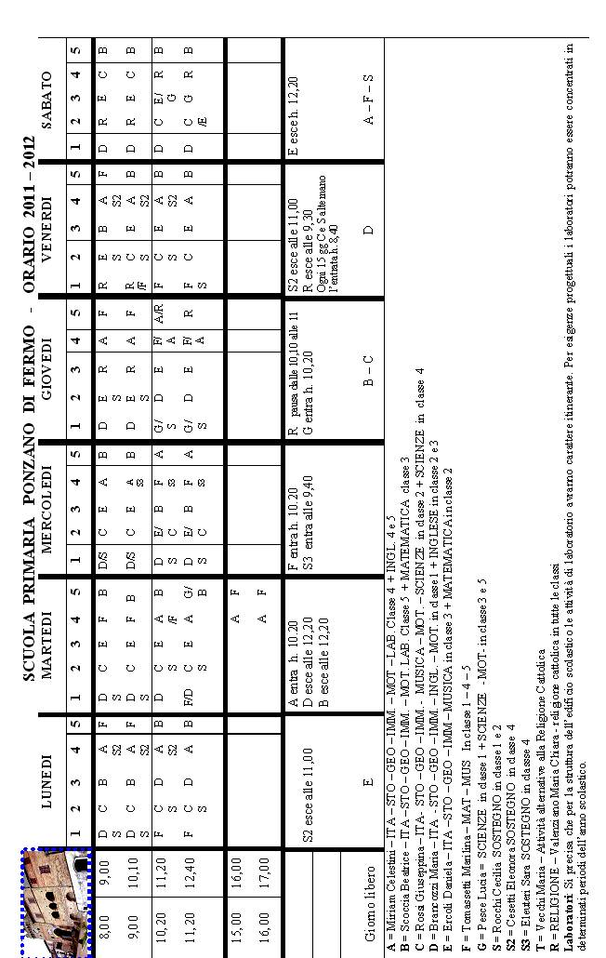
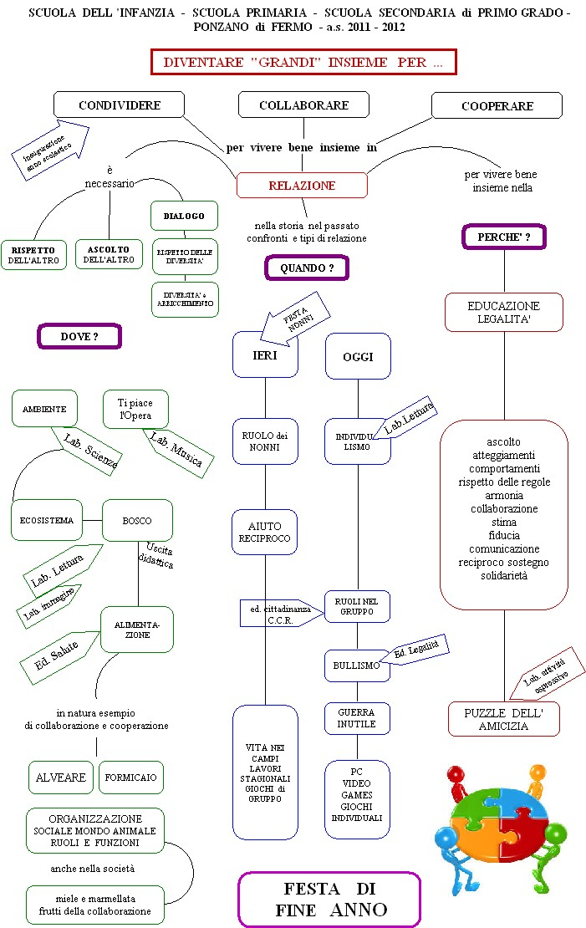

MEZZI E STRUMENTI

Utilizzo del materiale

Per aiutare l’alunno a leggere e vivere l’ambiente che lo circonda vengono utilizzati diversi tipi di materiali:

  - analogico ( gioco motorio e di simulazione, giochi di ruolo)
  - simbolico (codici, testi, discussioni, narrazioni)
  - iconico – fotografico (disegni, mappe, percorsi, grafici, fotografie, videocassette, CD-Rom , computer, LIM ecc)
  - attivo (conversazioni, esercitazioni, drammatizzazioni, laboratorio lettura)

Strategie

  - Assemblee di plesso e di classe.
  - Incontro con gli esperti (la marmellata, il pane ed erbe commestibili … usi, costumi, tradizioni con i nonni, ecc.)
  - Intervento di esperti esterni per i laboratori.
  - Partecipazione a spettacoli, manifestazioni, mostre e attività didattiche.
  - Trasversalità delle discipline.
  - Uso di spazi attrezzati (palestra, atrio, laboratori, campo sportivo, patrimonio architettonico dell’ambiente, piazze, vie del paese, strutture pubbliche, servizi propri dell’ambiente).

Incontri

Le nostre scuole si incontrano in momenti di continuità didattico – educativa attraverso esperienze e attività vissute insieme.
Pertanto sono previsti precisi momenti di progettazione e programmazione che favoriscono il confronto e garantiscono la crescita, lo sviluppo e il riadattamento delle fasi del progetto.
Tali momenti si organizzano nel seguente modo:

  - momento di accoglienza – primo di giorno di scuola con “alza-bandiera”.
  - Inaugurazione anno scolastico con celebrazione della S. Messa
  - Festa dei nonni
  - Tombola della solidarietà
  - Concerto di Natale
  - Uscite programmate come da progetto
- Laboratori in continuità tra la scuola dell’infanzia e la classe prima; classe quinta della scuola primaria e primo anno della scuola secondaria di primo grado.
- Manifestazione di fine anno.

ATTIVITA’ DI RECUPERO E POTENZIAMENTO

Nella scuola primaria le attività di recupero e di potenziamento vengono svolte durante alcune delle ore di compresenza dei docenti oppure attraverso la partecipazione alla didattica a classi aperte.
Gli alunni vengono suddivisi in gruppi ristretti che svolgono attività differenziate.

Il lavoro in gruppo offre la possibilità di seguire un iter di lavoro maggiormente individualizzato soprattutto per quei bambini, presenti in numero variabile nelle classi, che evidenziano problemi nelle abilità senso-percettive, motorie, linguistiche, nelle abilità mentali di base, in situazioni di svantaggio socio-culturale e con problemi di ordine emotivo – affettivo.

In taluni casi i momenti di recupero, consolidamento e potenziamento sono comunque sempre previsti anche durante le ore curricolari: gli insegnanti programmano le attività disciplinari in modo da

consentire a tutti gli alunni il raggiungimento delle competenze di base, o, nel caso di alunni particolarmente motivati allo studio, l’approfondimento di alcune tematiche di particolare interesse.
Per il recupero dell’area socio – affettiva si prevedono percorsi miranti a favorire la conoscenza di sé e del proprio rapporto con l’ambiente e con gli altri, nonché l’accettazione e la condivisione delle regole.

VISITE GUIDATE

Le visite guidate ed i viaggi di istruzione, oltre a favorire l’attivazione di processi di socializzazione, rappresentano strumenti per collegare l’esperienza scolastica con l’ambiente esterno. Esse presuppongono una adeguata programmazione didattica fin dall’inizio dell’anno scolastico e vengono così di seguito indicate:

- Chiesa di S. Maria di Ponzano di Fermo per l’inaugurazione dell’anno scolastico.
- Abbadia di Fiastra (MC) luoghi e laboratori di “collaborazione e cooperazione”.
- Uscita nel territorio per cercare le varietà delle erbe.
- Centro aggregazione
- Teatro dell’AQUILA a Fermo (progetto “Ti piace l’opera?”)
- Visita guidata Casa Betesda (casa famiglia e accoglienza Fermo)
- Partecipazione spettacoli (teatro, cinema)
- Manifestazione di fine anno

LE NOSTRE MANIFESTAZIONI

La nostra scuola si fa promotrice e organizzatrice di manifestazioni che vedono coinvolti alunni, genitori, insegnanti, Enti pubblici nell’ottica di una scuola veramente “aperta” e consapevole di svolgere un ruolo determinante nel processo di formazione e di orientamento degli alunni.

